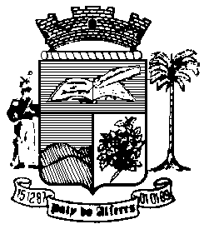

Estado do Rio de Janeiro
Câmara Municipal de Paty do Alferes

P O R T A R I A Nº 024 / 2021

O PRESIDENTE DA CÂMARA MUNICIPAL DE PATY DO ALFERES, no uso de suas atribuições legais,
R E S O L V E:

Art. 1º - Nomear a Comissão Permanente de Avaliação Patrimonial, que terá como objetivo averiguar e constatar se os bens patrimoniais estão nos lugares e no estado descritos na relação patrimonial da CMPA e quanto à possível baixa e/ou transferência e como também a depreciação, conforme abaixo, sob a presidência do primeiro:

CHARLES LOUIS NASCIMENTO DUMARD – Diretor de Administração Patrimonial e da Tecnologia da Informação – Matr. 254/02
LUCIMAR PECORARO MARQUES, Diretora de Compras e Planejamento, Matr. 018/01;
KARINA DUARTE DE SOUZA, Contadora, Matr. 024/01;

Suplentes:
SILVANA DE OLIVEIRA VIANNA, Diretora de Orçamento e Finanças, Matr. 012/01;
CLEUSA MARIA DE FREITAS PORTUGAL, Auxiliar de Serviços Gerais, Matr. 004/01.
JANETE ESTEVES SILVA, Assistente da Diretoria Administrativa, Matr. 255/02.

Art. 2º - Esta Portaria entra em vigor na data de sua publicação, revogadas as disposições em contrário.

ROMULO ROSA DE CARVALHO
Presidente
Certifico que esta Portaria foi enviada para publicação no Órgão Oficial de Imprensa do Município de Paty do Alferes, na forma da Lei.

Paty do Alferes, em 17 de maio de 2021.

